Priserna rusar igen och bilhandeln tar historiskt stora kliv på marknaden

Totalmarknaden minskade med 2,7% i februari
Under februari månad minskade antalet totalt sålda begagnade bilar till privatpersoner med 2,7% jämfört med samma månad föregående år.
Räknat i antalet bilar såldes det totalt 82 356 begagnade bilar till privatpersoner (fördelat på bilhandeln, privatmarknaden, och företag), vilket är 2 311 bilar färre än i februari 2020.
”Vi ser en svag nedgång av antal sålda bilar även i februari men efterfrågan är fortsatt stark. Osäkerheten som fortsatte i februari kring den nu klubbade regeländring gällande hybrider, kombinerat med bilindustrins problem med produktionen höll nybilsförsäljningen nere. Behovet av bil var dock fortsatt stort och det i kombination med färre nya bilar till försäljning och litet utbud av begagnat, gjorde att priserna skenade. Vi har nu de högsta prisnivåerna på begagnat sedan början av pandemin och så länge bilindustrins nuvarande problem med komponenter och strejker fortsätter, ser vi inga tecken på någon avmattning.” säger Johan Browaldh Sales Manager Sweden på fordonsauktionsföretaget BCA Vehicle Remarketing.
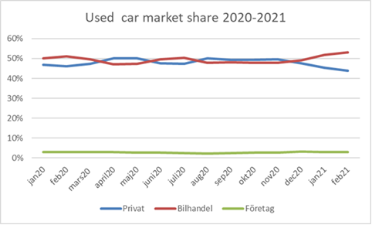

Bilhandeln ökade med 4,3 % i februari
Bilhandeln sålde totalt 45 202 begagnade bilar till privatpersoner under februari månad, vilket är en ökning med 4,3 % jämfört med samma månad förra året.

Privatmarknaden minskade med 10,6 % i februari
34 833 bilar bytte ägare mellan privatpersoner i februari månad, vilket är en minskning med 10,6 % jämfört med samma månad förra året.
”Bilhandeln tog under februari ett historiskt stort kliv och ökade sin marknadsandel dramatiskt på privatmarknaden. Bilhandelns marknadsandel är nu 54,9% mot privat till privats 42,3%. Det är nu uppenbart att konsumenterna väljer vad de anser vara tryggare alternativ och gillar även den ökande digitaliseringen hos bilhandeln samt enkelheten i ett brett utbud av tilläggstjänster.” fortsätter Johan Browaldh.
För ytterligare information kontakta:
Johan Browaldh, Sales Manager Sweden, BCA Vehicle Remarketing, tfn: 072-705 35 25 eller e-post: johan.browaldh@bca.com Hemsida: www.bca.com
Joachim Ågren, Senior Key Account Manager/Kommunikatör, BCA Vehicle Remarketing, tfn: 070-309 30 32 eller e-post: joachim.agren@bca.com
BCA skickar ut denna statistik kring begagnatförsäljningen av personbilar varje månad. Statistiken är grundad på information från VROOM om ägarbyten som tillhandahålls av bilregistret.
BCA Vehicle Remarketing har mer än 70 års erfarenhet av auktionsmarknaden för fordon. Sedan starten 1946 och fram till idag har BCA varit ledande inom denna del av bilmarknaden. Med 50 defleet och remarketingcenter är BCA Europe den i särklass största auktionsgruppen i Europa.

